Woordpakket 9
(Woorden met aai, ooi of oei)

mooi | de haai | zij gooit | ik draai | de vlooien
mooier | hij groeit | ik gooi | ik groei | de kooi
saai | nooit | wij draaien | de koeien | oei
hij draait | de kooien | mooie | taai | jullie gooien

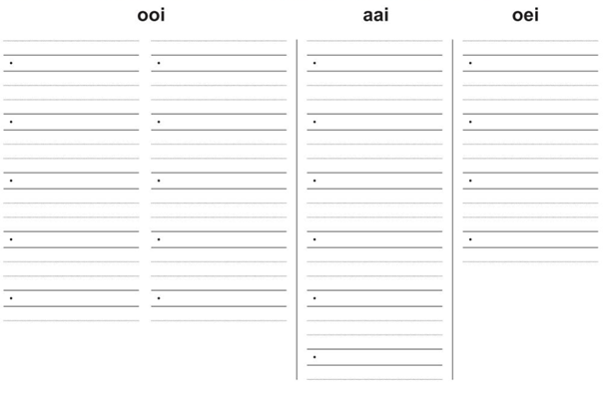
- Schrijf de woorden van het woordpakket bij de juiste klank.

- Luister naar het speellied en vul de strofe over aai, ooi en oei aan.
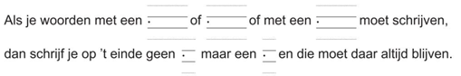

- Kleur de vier pakketwoorden. Schrijf ze 2 keer.
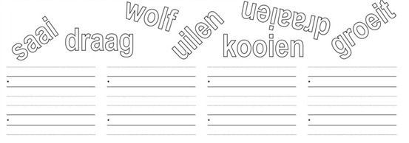

- Lees de brief. Onderstreep de woorden met aai, ooi of oei. Schrijf de brief zo goed mogelijk over.
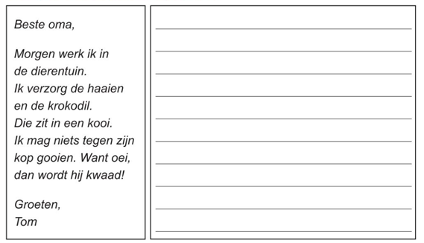
- Lees en vul aan met aai, ooi of oei. Schrijf elke zin over.
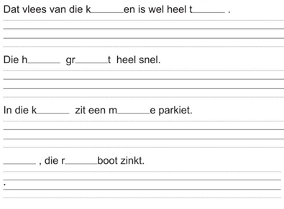
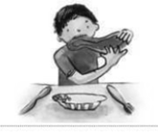

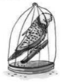
- Oefen hier je woordpakket.

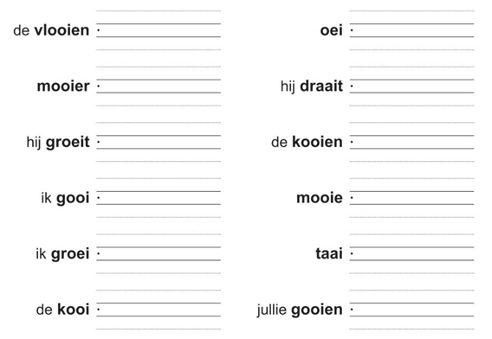
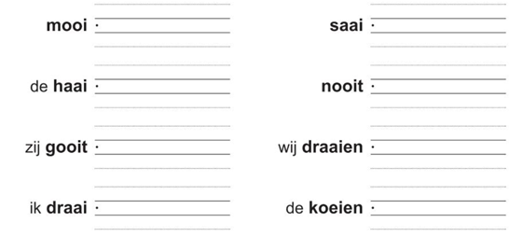

- Luister naar het spellied. Vul de strofe over aai, ooi en oei aan.

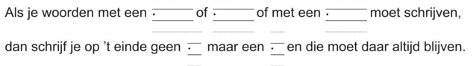

- Schrijf de zinnen over. Denk aan leestekens en hoofdletters.

De haai zit niet in de kooi.

De les is nooit saai bij juf Lieze, juf Sarah en juf Katleen.

Oei, je gooit de bal door de het raam.

Hij draait mooi rond de kooi.

Wie schrijft het mooiste van de klas?

Heeft de kat luizen of vlooien?

